Санкт-Петербургский политехнический университет Петра Великого
Институт физики, нанотехнологий и телекоммуникаций
Высшая школа прикладной физики и космических технологий

Лабораторная работа №1

«Использование библиотеки CMSIS»

По дисциплине «Цифровые устройства и микропроцессоры»

Вариант №1

Задание выполнил
Студенты гр. 3431102/80601 В.Б. Бадмацыренова
С.А. Хурамшин

Преподаватель: Р.В. Веринский

«__» _______ 2021 г

Санкт-Петербург
2021
Содержание

Задание………………………………………………………………..………………3
Схема подключения………………………………………………………………..………..4
Блок-схема………………………………………………………….………………..……..5
Словесное описание алгоритма………………………………………………..……5
Вывод……………………………………………………………………………..…..5

Задание
Написать программу, мигающую светодиодом с использованием библиотеки CMSIS.
- Светодиод красный
- Цикл, на котором основана задержка while
- Скорость работы выводов 2 МГц
- Примерное время задержки 100 мс

Порядок выполнения работы
- Создать пустой проект со своей фамилией в качестве названия, указав правильный микроконтроллер.
- Подключить библиотеку CMSIS.
- Произвести настройку библиотеки.
- Убедиться, что проект полностью собирается без ошибок.
- Настроить микроконтроллер на максимальную тактовую частоту.
- Настроить отладчик микроконтроллера.
- Записать программу в микроконтроллер.
- Убедиться, что тактирование равно 168 МГц.
- Инициализировать вывод к которым подключен требуемый по заданию светодиод с использованием библиотеки CMSIS
- Написать программу, периодически устанавливающую инициализированный вывод то в логический ноль, то в логическую единицу с некоторой задержкой между этими событиями. Цикл на котором реализуется задержка берётся из таблицы. Из таблицы же берётся время, которое должна длиться задержка с точность 10%.

Схема подключения
На рис.1 представлена схема подключения светодиодов к микроконтроллеру stm32f407VG. Лампочка PD12 соответствует зеленому светодиоду, PD13 – оранжевому, PD14 – красному, PD15 – синему светодиоду.

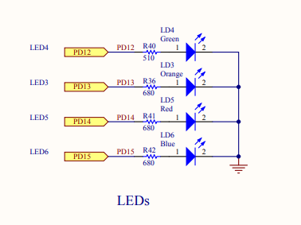
Рис. 1 – схема подключения светодиодов к микроконтроллеру

Блок-схема программы
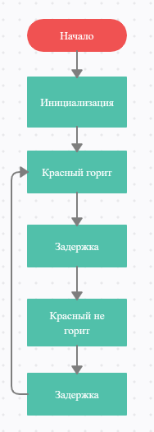
Рис. 2 – блок-схема программы

Словесное описание алгоритма

Сначала подключаем библиотеку CMSIS. Затем подключаем красный светодиод.
В блоке «инициализация» с помощью функции GPIO_init() настраиваем порты:
- Включаем тактирование порта D
- Выставим пин светодиода на выход
- Установим скорость 2 МГц
Блок «задержка» организован с помощью цикла while
После инициализации программа попадает в бесконечный цикл в котором происходит включение светодиода, задержка, выключение светодиода, задержка. Программа находится в бесконечном цикле, поэтому будет наблюдаться непрерывная работа.

Вывод
В данной лабораторной работе мы научились создавать и настраивать проект в программной среде keil uvision. Используя библиотеку CMSIS написали программу которая управляет портами ввода-вывода, а конкретно мигающий красным цветом светодиод с необходимой частотой.

